Guía N°20

Vocal I.

Nombre del estudiante:

|  |
| --- |
|  |

Fecha:

|  |  |  |
| --- | --- | --- |
|  |  |  |

* Observa el ejemplo.
* Continúa escribiendo la letra I.

**I ……………………………………………………………………………………………………………………**

**I…………………………………………………………………………………………………………………**

**I…………………………………………………………………………………………**

**I…………………………………………………………………………………………**

**I…………………………………………………………………………………………**

**I…………………………………………………………………………………………**

**i………………………………………………………………………………………**

**i………………………………………………………………………………………**

**i………………………………………………………………………………………**

* Observa la imagen.
* Traza las líneas demarcadas.
* Colorea la imagen**.**

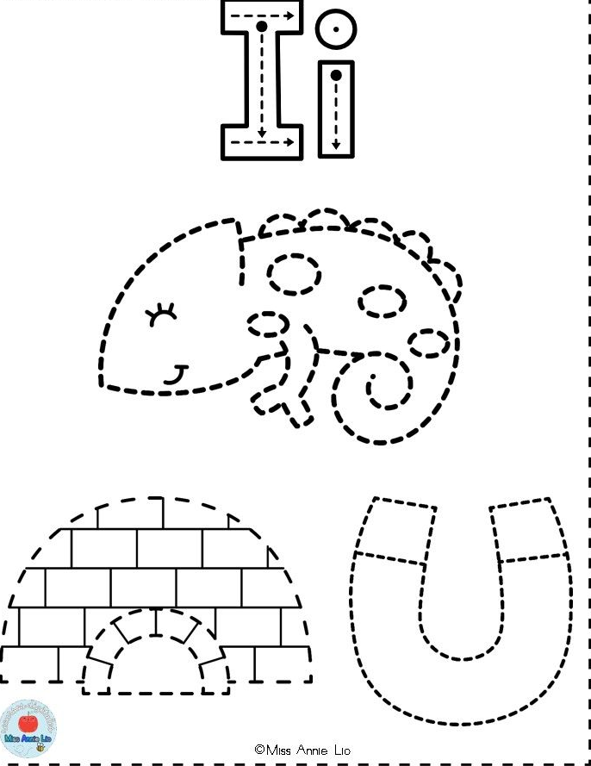

* Observa la imagen.
* Identifica la vocal I y coloréala.

